Занимаемся дома
Представление об окружающем мире и о себе

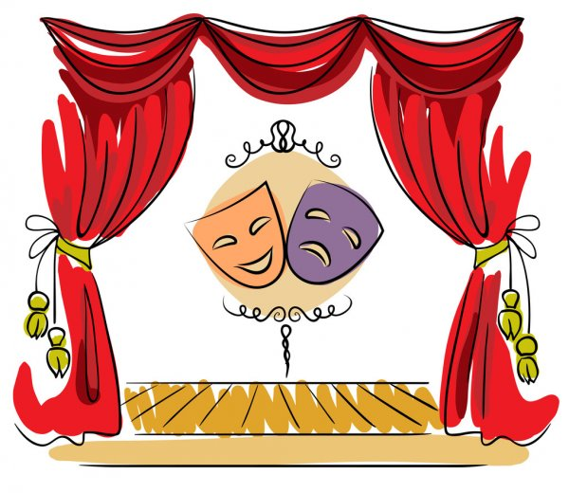
Приветствую Вас, уважаемые родители. Основная цель, которую мы преследуем, проводя данное занятие дома: продолжать развивать у детей представления о театре, музее, библиотеке.
Материал: атрибуты для театра, музея, библиотеки: билеты, небольшие карточки с номерами, рисунки ребенка, аппликации, книги разных направлений.
Основное внимание обращается на назначение данных мест, правила поведения и атрибуты театра, музея и библиотеки. Вы словно проигрываете посещение этих мест.
Родитель: сегодня я буду приглашать тебя в необычные места. Начать я хочу с театра. Что тебе известно о театре? (ответ ребенка)
Родитель: театр - это волшебный мир искусства, перевоплощения, мечты. Прежде чем пройти в здание театра, нужно купить билет в кассе. И вот мы с билетами проходим в вестибюль. Как здесь всё красиво, загадочно и культурно. В народе говорят: «Театр начинается с вешалки!» Давай пройдём в гардероб. Нас вежливо обслужит гардеробщица, примет одежду, выдаёт взамен неё номерки, которые нельзя терять. Во время представления нельзя вставать, ходить, разговаривать, жевать и шелестеть фантиками от конфет, обязательно нужно отключать мобильные телефоны. Как ты думаешь, для чего нужно соблюдать правила? (ответ ребенка)
(СМОТРИ ПРИЛОЖЕНИЕ)
Родитель: Все рассаживаются на свои места, согласно билетам (для массовости можно привлечь игрушки). Звучит музыка, открывается занавес, начинается спектакль.
https://www.youtube.com/watch?v=WGTJLN_Bvhk
Родитель: после окончания спектакля, необходимо аплодировать актерам. Теперь мы отправляемся в музей.
Предварительно организовывается выставка детских работ. Картины или поделки размещаются в специально отведенном месте, ребенок должен принимать участие в подготовке выставки, развешивают работы.
Родитель: что тебе известно о музеях? (ответ ребенка)
(СМОТРИ ПРИЛОЖЕНИЕ)
Родитель: Посещение выставки или музея начинается с гардероба, в котором оставляют не только верхнюю одежду, но и сумки, пакеты. В выставочный зал надо входить тихо, не беспокоя других. При осмотре произведений не следует становиться перед другим посетителем, загораживая ему доступ к картине или скульптуре. Нужно вести себя так, чтобы своим присутствием не беспокоить окружающих: не говорить громко, не смеяться. Экспонаты помогают узнать много нового и интересного, поэтому одно из наиглавнейших правил, которое следует соблюдать, запрещается трогать руками то, что выставлено. Ты готов отправиться в музей? (ответ ребенка)
Родитель: добро пожаловать. Прошу обратить твое внимание на эту картину одного Ярославского художника (называете имя ребенка), как думаешь, что художник хотел изобразить на этой картине? (ответ ребенка)
- Как думаешь, что испытывал художник, рисуя эту картину? (ответ ребенка)
- Можно взять одну из картин и забрать себе домой? Почему? (ответ ребенка)
Родитель: теперь, я хочу пригласить тебя в библиотеку.
Вы, родитель совместно с ребенком организуете место в вашем доме, где будут располагаться книги. Пусть ребенок поможет вам расставить их в соответствии с тематикой (сказки, книги о природе, о человеке и так далее).
(СМОТРИ ПРИЛОЖЕНИЕ)
Родитель: библиотека – это место бережного хранения книг. Но книги в библиотеке, не только хранят, но и выдают читать на дом. Человек, который пришел в библиотеку за книгой называется - читатель. На каждого читателя в библиотеке заводят специальный документ - читательский билет. В билете записывают: фамилию имя и адрес читателя. В нем будут отмечать те книги, которые выберет читатель для домашнего чтения с указанием числа возврата книги. В библиотеке все книги хранятся на специальных стеллажах. Это такие большие книжные полки, от пола до потолка. Профессия человека, который работает в библиотеке и помогает детям найти интересную книгу, называется – библиотекарь. Библиотека является общественно значимым местом, поэтому нужно уметь соблюдать правила поведения. Как ты думаешь, что нельзя делать в библиотеке?
Родитель: все верно. А теперь давай поиграем, сначала я буду библиотекарем, а ты читателем, а потом наоборот.
- Здравствуйте. Какая книжка вас интересует уважаемый читатель?
- О чем бы вы хотели узнать?
- Вы у нас первый раз?
- Тогда мне нужно завести читательский билет. Как вас зовут? Где вы живете?
- Какую книгу вы выбрали?
-Ее нужно будет вернуть не позднее 15 июня.
- До свидания!

Спасибо за внимание!
Творческих успехов и вдохновения!

Конспект подготовила: Истомина Элеонора Альбертовна

